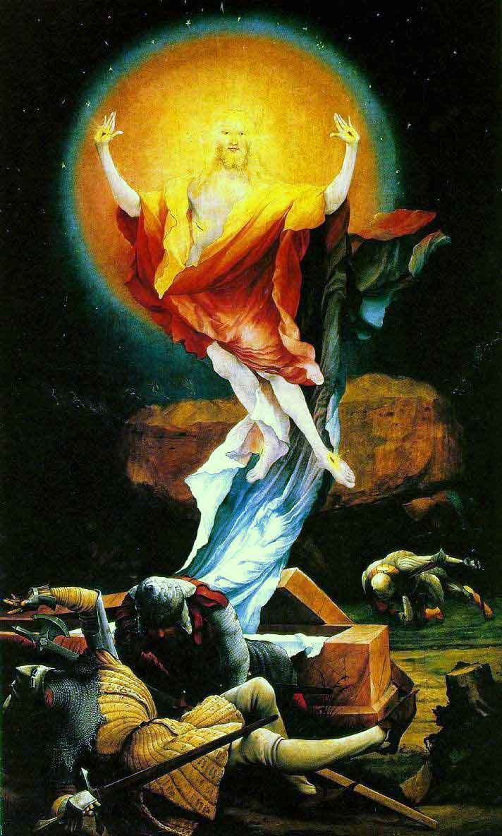
^{IMMAGINE} _{.SCHEDA} 13. “La resurrezione” – dipinto (1512-1516) di Matias Grunenwald – Altare di Issenheim al Musée d’Unterlinden – Colmar (Alsazia)
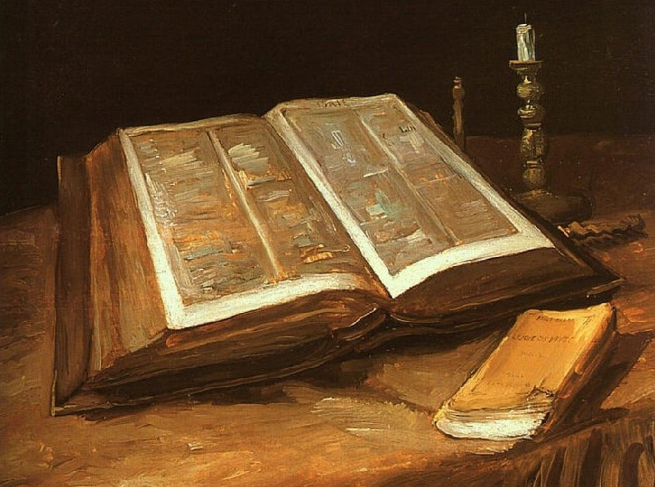
^{IMMAGINE} _{.SCHEDA} 10. “Natura morta con Bibbia” – dipinto olio su tela (1885) di Vincent Van Gogh – Van Gogh Museum – Amsterdam (Olanda)
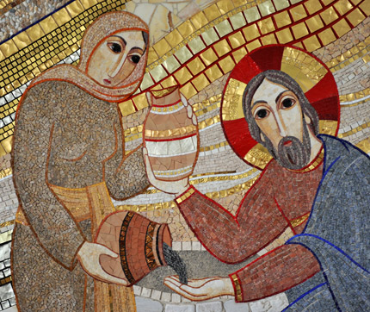
^{IMMAGINE} _{.SCHEDA} 11. “Cristo con la samaritana” – mosaico (2009) di Marko Ivan Rupnik – Cappella delle Suore orsoline – Ljubljana (Slovenia)
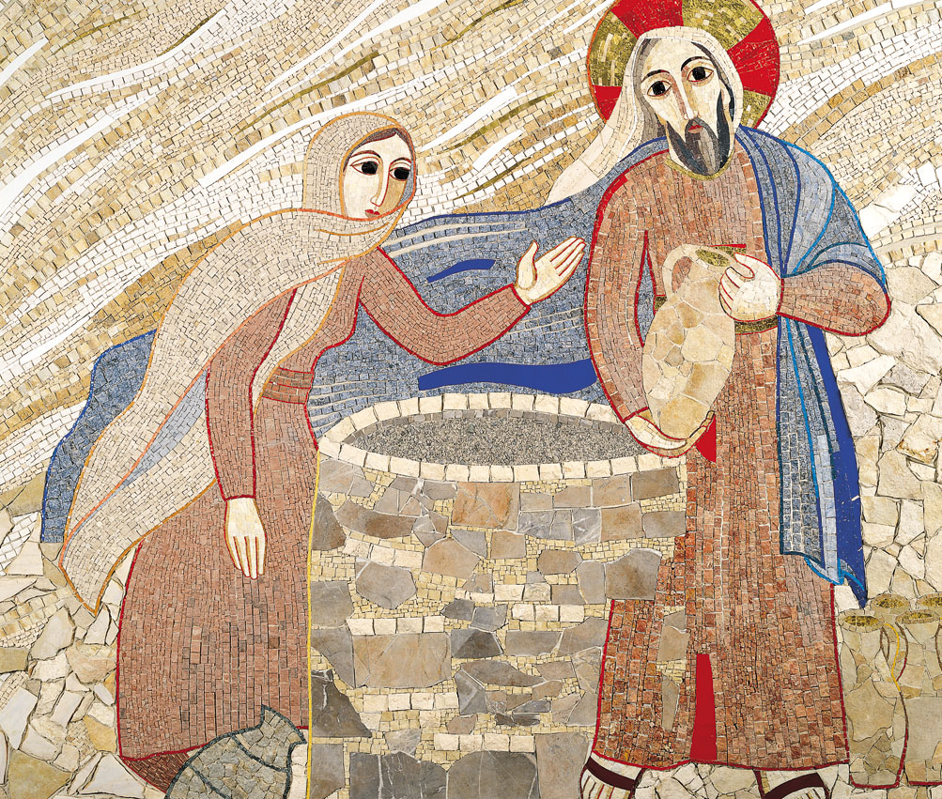
^{IMMAGINE} _{.SCHEDA} 12. “Gesù con la samaritana al pozzo” – mosaico (2006) di Marko Ivan Rupnik – Cappella della “Casa incontri cristiani” – Capiago (Italia)
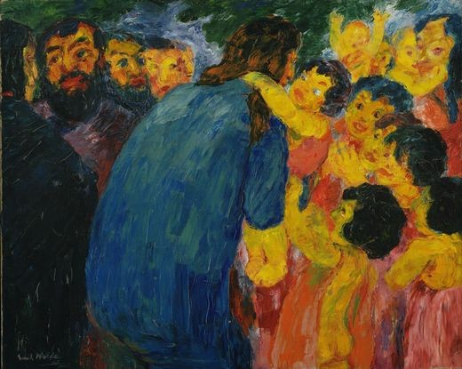
^{IMMAGINE} _{.SCHEDA} 14. “Gesù e i bambini” – dipinto (1910) di Emil Nolde – The Museum of modern art – New York (USA)

